**传感器设计性实验**

**一、传感器的基础知识**

传感器是科学实验和工业生产等活动中获取信息的重要技术，了解和熟悉传感  
器的原理、结构、测量与转换电路对合理选择和应用各种传感器及传感技术是非常  
必要的。

1. 传感器的组成

传感器是一种按一定的精度把被测量转换为与之有确定关系的、便于应用的某种物理量的测量器件或装置，用于满足系统信息传输、存储、显示、记录及控制等要求。传感器的种类繁多，工作原理、性能特点和应用领域各不相同、结构和组成差异很大，但总的来说，传感器通常由敏感元件、转换元件及测量电路组成，如图1。

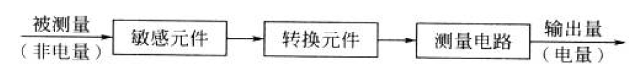

图1 传感器组成

敏感元件是传感器中能直接感受（或响应）被测量的部分，是输出与被测量成确定关系的某一物理量的元件，敏感元件是传感器的核心，也是研究、设计和制作传感器的关键。  
转换元件是指传感器中能将敏感元件感受(或响应)的被测量转换成适于传输和(或)测量的电信号部分。并不是所有的传感器都能明显的区分敏感元件和转换元件，有时将二者合一。  
 测量电路又称转换电路或信号调理电路.它的作用是将转换元件输出的电信号进行进一步的转换和处理，如放大、滤波、线性化、补偿等，以获得更好的品质特性，便于后续电路实现显示、记录、处理及控制等功能。测量电路的类型视传感器的工作原理和转换元件的类型而定，一般有电桥电路、阻抗变换电路和振荡电路等。

1. 传感器的特点

系统输出信号*f*(t)与输入信号(被测量) *x*(*t*)之间的关系是传感器的基本特性。根据输入信号*x*(*t*)是否随时间变化，其基本特性分为静态特性和动态特性，它们是系统对外呈现出的外部特性，与其内部参数密切相关。不同的传感器内部参数不同，因此其基本特性也表现出不同的特点。一个高精度传感器，必须具有良好的静态特性和动态特性，才能保证信号无失真地按规律转换。

1. 传感器的静态特性

传感器的静态特性是指传感器转换的被测量（输入信号）数值是常量(处于稳定状态)或变化极缓慢时，传感器的输出与输入的关系。传感器静态特性的主要技术指标有：线性度、灵敏度、迟滞和重复性。

(1)线性度。传感器的线性度是指其输出量与输入量之间的关系曲线偏离理想直线的程度，又称为非线性误差。如不考虑迟滞，蠕变等因素， 一般传感器的输出输入特性关系

可用*n*次多项式表示为 $y=a_{0}+a_{1}x+a_{2}x^{2}+⋯+a_{n}x^{n}$

(2) 灵敏度。灵敏度是传感器输出量增量与被测输入量增量之比，用k来表示。

线性传感器的灵敏度就是拟合直线的斜率 k=△y/△x   
非线性传感器的灵敏度不是常数，表达式为k=dy/dx

1. 传感器的动态特性。  
    在实际测量中，大量被测量是随时间变化的动态信号，这就要求传感器的输出不仅能精确地反映被测量的大小，还要正确地再现被测量随时间变化的规律。传感器的动态特性是指在测量动态信号时传感器的输出反映被测量的大小和随时间变化的能力。 动态特性差的传感器在测量过程中，将会产生较大的动态误差。  
    静态特性不考虑时间变动的因素，而动态特性是反映传感器对于随时间变化的输入量的响应特性。在利用传感器测量随时间变化的参数时，除了要注意其静态指标以外，还要关心其动态性能指标。 实际被测量随时间变化的形式可能是各种各样的，所以在研究动态特性时，通常根据正弦变化与阶跃变化两种标准输入来考察传感器的动态特性。传感器的动态特性分析和动态标定都以这两种标准输入状态为依据。对于任一传感器，只要输入量是时间的函数，其输出量也应是时间的函数。  
    为了便于分析和处理传感器的动态特性，同样需要建立数学模型，用数学中的逻辑推理和运算方法来研究传感器的动态响应。对于线性系统的动态响应研究，最广泛使用的数学模型是普通线性常系数微分方程。只要对微分方程求解，就可得到动态性能指标。  
    传感器的动态性能指标有时城指标和频成指标两础。

**二、DH-CG2000型传感器实验仪简介**

实验仪主要由四部分组成：传感器安装台、显示与激励源、传感器符号及引线单元、处理电路单元。

传感器安装台部分：装有双平行振动梁（应变片、热电偶、PN结、热敏电阻、加热器、压电传感器、梁自由端的磁钢）、激振线圈、双平行梁测微头、光纤传感器的光电变换座、光纤及探头小机电、电涡流传感器及支座、电涡流传感器引线Φ3.5插孔、霍尔传感器的二个半圆磁钢、振动平台（圆盘）测微头及支架、振动圆盘（圆盘磁钢、激振线圈、霍尔片、电涡流检测片、差动变压器的可动芯子、电容传感器的动片组、磁电传感器的可动芯子）、扩散硅压阻式传感器、气敏传感器及湿敏元件安装盒。

显示及激励源部分：电机控制单元、主电源、直流稳压电源（±2V－±10V档位调节）、F／V数字显示表（电压表和频率表）、动圈毫伏表（5mV-500mV）及调零、音频振荡器、低频振荡器、±15V不可调稳压电源。

实验主面板上传感器符号单元：所有传感器（包括激振线圈）的引线都从内部引到这个单元上的相应符号中，实验时传感器的输出信号（包括激励线圈引入低频激振器信号）按符号从这个单元插孔引线（选配传感器例外）。

处理电路单元：电桥单元、差动放大器、电容变换放大器、电压放大器、移相器、相敏检波器、电荷放大器、低通滤波器、涡流变换器等单元组成。

DH-CG2000实验仪配上一台双线（双踪）通用示波器可做几十种实验。教师也可以利用传感器及处理电路开发实验项目。

**实验一 光纤位移传感器的静态特性实验**

**【实验目的】**  
1.了解光纤传输的基本原理  
2.了解反射式光纤传感器的一般原理结构、性能  
3.利用反射式光纤位移传感器测量出光强随位移变化的函数关系。

**【实验仪器】**DH-CG2000型传感器实验台

Y型光纤束，光电转换装置，测微头，差位放大器， F／V数字电压表。

**【实验原理】**  
**1.光导纤维与光纤传感器的一般原理**  
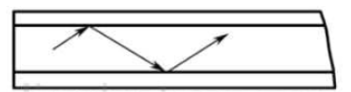

图1 光纤的基本结构  
 光导纤维是利用光的完全内反射原理传输光波的一种介质。如图1所示，它是由高折射率的纤芯和包层所组成。包层的折射率小干纤芯的折射率，直径大致为0.1mm～0.2mm。当光线通过端面透入纤芯，在到达与包层的交界面时，由于光线的完全内反射，光线反射回纤芯层。这样经过不断的反射，光线就能沿着纤芯向前传播。  
 由于外界因素(如温度、压力、电场、磁场、振动等)对光纤的作用，引起光波特性参量  
(如振幅，相位、偏振态等)发生变化。因此人们只要测出这些参量随外界因素的变化关系，就可以通过光特性参量的变化来检测外界因素的变化，这就是光纤传感器的基本工作原理。  
**2.反射式位移传感器的结构原理**

反射式光纤位移传感器是一种传输型光纤传感器。其原理如图2所示：光纤采用Y型结构两束多模光纤。一端合并组成光纤探头，另一端分为两支，分别作为光源光纤和接收光纤。光从光源耦合到光源光纤，通过光纤传输，射向反射片，再被反射到接收光纤，最后由光电转换器接收。

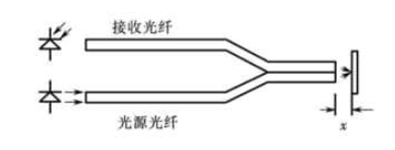

图2 反射式光纤位移传感器原理

转换器接收到的光源与反射体表面性质、反射体到光纤探头距离有关。当反射表面位置确定后，接收到的反射光光强随光纤探头到反射体的距离的变化而变化。显然，当光纤探头紧贴反射片时，接收器接收到的光强为零，随着光纤探头离反射面距离的增加，接收到的光强逐渐增加，到达最大值点后又随两者的距离增加而减小，

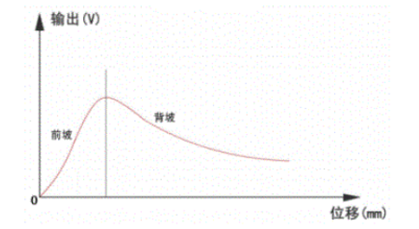

图3 反射式光纤位移传感器特性曲线

图3所示就是反射式光纤位移传感器的输出特性曲线，利用这条特性曲线可以通过对光强的检测得到位移量。反射式光纤位移传感器是一种非接触式测量，具有探头小，响应速度快，测量线性化（在小位移范围内)等优点，可在小位移范围内进行高速位移检测。

**【实验步骤】**

1.观察光纤位移传感器结构,它由两束光纤混合后，组成Y形光纤,探头固定在Z型安装架上,外表为螺丝的端面为半圆分布。

2.了解振动台在实验仪上的位置。装上光纤探头，探头对准反射片。  
3.测微头旋转至12mm左右，将顶部的反射片擦拭干净，使反射片贴与光纤传感器端面间距不大于3mm，使其固定。

4.如图4接线：因光/电转换器内部已安装好，所以可将电信号直接经差动放大器放大。F/V显示表的切换开关置2V档，开启主、副电源。

22

 图4光纤位移传感器静态特性测量线路

1. 调节差动放大器增益尽量最大，调节差动放大器零位旋钮尽量最小，最终使电压表读数尽量为零。
2. 顺时针旋转测微头，使反射片缓慢离开探头，观察电压读数由小—大—小的变化过程；并寻找电压V（v）的非零突变点对应的位置示数，以此为X的初始位置。

7.以初始位置为起点，旋转千分尺，使反射面离开探头，每隔0.1mm读出电压表的读数，并将其填入下表1.

|  |  |  |  |  |  |  |
| --- | --- | --- | --- | --- | --- | --- |
| ΔX（mm） | 0.1 | 0.20 | 0.30 | 0.40 | ……… | 10.00 |
| V（v） |  |  |  |  |  |  |

8.关闭主、副电源，把所有旋钮复原到初始位置。

**【数据处理】**

根据表1的数据，作出光纤位移传感器特性图（V-ΔX曲线），计算灵敏度S=ΔV／ΔX及线性范围。

**【思考题】**

1. 光纤位移传感器测量位移时，对被测体表面有什么要求？  
   2.利用本实验所用光纤传感器能否设计出转速测量仪？

**实验二 光纤位移传感器的动态特性实验**

**【实验目的】**  
1.了解光纤传输的基本原理  
2.了解反射式光纤传感器的一般原理结构、性能  
3.考察光纤位移传感器的动态响应特性。

**【实验仪器】**DH-CG2000型传感器实验台

Y型光纤束，光电转换装置，测微头，差位放大器，F／V数字显示表，振动台，低频振荡器，双踪示波器。

**【实验原理】**

原理参看实验一。

**【实验步骤】**

1.了解激振线圈在实验仪上所在位置及激振线圈的符号。

2.在光纤静态特性实验中的电路接入低通滤波器和示波器，如图1接线。

23

图1光纤位移传感器动态特性测量线路

3.将测微头与振动台面脱离，测微头远离振动台。将光纤探头与振动台反射片的距离调整在光纤传感器工作点即线性段中点上（利用静态特性实验中得到的特性曲线，选择线性中点的距离为工作点，目测振动台上的反射片与光纤探头端面之间的相对距离即线性区ΔX的中点）。

4.将低频振荡信号接入振动台的激振线圈上，开启主、副电源，调节低频振荡器的频率与幅度旋钮，使振动台振动且振动幅度适中。

5.保持低频振荡器输出的Vp-p幅值不变，改变低频振荡器的频率（用示波器观察低频振荡器输出的Vp-p值为一定值，在改变频率的同时如幅值发生变化则调整幅度旋钮使Vp-p相同），将光电转换器输出频率和示波器上所测的峰峰值（此时的峰峰值Vp-p是指经低通后的Vp-p）填入下表1，并作出幅频特性图。

|  |  |  |  |  |  |  |  |
| --- | --- | --- | --- | --- | --- | --- | --- |
| 幅度Vp-p(v) |  |  |  |  |  |  |  |
| 频率*f*（Hz） |  |  |  |  |  |  |  |

6.关闭主、副电源，把所有旋钮复原到原始最小位置。

**【数据处理】**

根据表1的数据，作出光纤位移传感器动态响应图（Vp-p-f曲线）。

给出光电转换器的振幅、频率和低频振荡器的振幅、频率变换规律。

观察光电变换器和低频振荡器的输出电压波形，可看出二者的频率时一致的，当调节低频振荡器的输出频率时，光电转换器的输出频率也会增大，输出幅值会增大至频率到达共振频率时，后再减小。当调节低频振荡器的输出幅度时，光电转换器的输出幅度也会随之增大，输出频率不改变。

**【思考题】**

1.光纤位移传感器测量位移时，对被测体表面有什么要求？  
2.利用本实验所用光纤传感器能否设计出转速测量仪？

**实验三 电涡流式传感器的静态标定**

**【实验目的】**  
1.了解电涡流效应  
2.了解电涡流传感器的原理结构、性能  
3.利用电涡流传感器测量电压随位移变化的函数关系。

**【实验仪器】**DH-CG2000型传感器实验台

电涡流传感器，涡流转换器，F／V数字电压表。

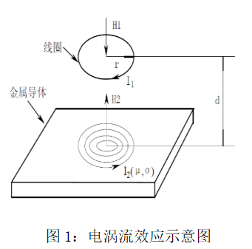**【实验原理】**

1. 电涡流效应

电涡流传感器是根据电涡流效应进行工作的，即利用金属导体置于变化的磁场中，产生感应电流。从而在金属体内形成自行闭合的电涡流线，这种现象称为电涡流效应。  
 传感器的系统工作机理是电涡流效应。当接通传感器接通电源时，在前置器内会产生一个高频电流信号，该信号通过电缆送到探头的头部，在头部周围产生交变磁场H1。如果有金属导体材料靠近探头头部，则交变磁场 H1将在导体的表面产生电涡流场，该电涡流场也会产生一个方向与H1相反的交变磁场H2，如图1。由于H2的反作用，就会改变探头头部线圈高频电流的幅度和相位，即改变了线圈的有效阻抗。这种变化既与电涡流效应有关，又与静磁学有关。即线圈的阻抗与金属导体形状、线圈几何参数、激励电流频率以及线圈到金属导体的距离有关。假设金属导体是均质的，其性能是线性和各向同性的，则线圈一金属导体系的性能可以由金属导体的磁导率µ，电导率σ、尺寸因子r，线圈与金属导体的距离X，线圈的激励电流I和频率ω等参数来描述。

如果控制µ，σ，r，I，ω恒定不变，那么阻抗Z就成为距离X的单值函数。由麦克斯韦公式可以求得此函数是一非线性函数，其曲线微“S”形曲线。在一定范围内可以近似为一线性函数。

1. 电涡流传感器

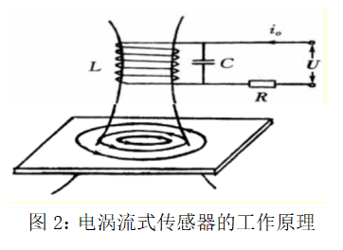 在实际应用中，通常是将线圈密封在探头中，线圈阻抗的变化通过封装在前置器中的电子线路处理转换成电压或电流输出。这个电子线路并不是直接测量线圈的阻抗，而是采用并联谐振法，即在前置器中将一个固定电容和探头线圈L并联并与电阻R一起构成一个振荡器，振荡器的振幅Ux会随探头与被测间距X的改变而改变。Ux经检波、滤波、放大、非线性修正后输出电压Uo，如图2。输出电压Uo是X的单值函数。

**【实验步骤】**

1.装好传感器（传感器对准铁测片安装）和测微头。

2.观察传感器的结构，它是一个扁平线圈。

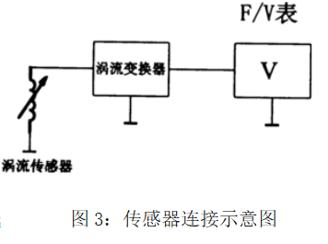3. 用导线将传感器接入涡流变换器输入端，将输出端接至V表，电压表置于20V档，见图3，开启主、副电源。

4.用示波器观察涡流变换器输入端的波形。如发现没有振荡波形出现，再将被测体移开一些。

5.适当调节传感器的高度，使其与被测铁片接触，记下示波器及电压表的数值，每隔0.10mm读数，到线性严重变坏为止，填入下表。

|  |  |  |  |  |
| --- | --- | --- | --- | --- |
| X(mm) |  |  |  |  |
| Vp-p(v) |  |  |  |  |
| V(v) |  |  |  |  |

6.实验完毕关闭主、副电源。

**【数据处理】**

根据实验数据。在座标纸上画出V-X曲线，指出大致的线性范围，求出系统灵敏度。 给出正、负位移测量时的工作点及拟合线性方程。

**【注意事项】**被测体与涡流传感器测试探头平面尽量平行，并将探头尽量对准被测体中中间，以减少涡流损失。

**【思考题】**

1. 电流传感器的量程与哪些因素有关，如果需要测量土5mm的量程应如何设计传感器？

答：量程与线性度、灵敏度、初始值均有关系。如果需要测量土5mm的量程应使传感器在这个范围内线性度最好，灵敏度最高，这样才能保证的准确度。  
2.用电涡流传感器进行非接触位移测量时，如何根据使用量程选用传感器？  
答：根据需要测量距离的大小，一般距离较大要求量程较大，灵敏度要求不会太高，而且量程有正负；相反需要测量的距离较小，则对灵敏度要求较高，量程不需要太大，这样既能满足要求，同时又保证了测量的精确度。

**实验四 被测体材料对电涡流传感器特性的影响**

**【实验目的】**  
1.了解电涡流传感器的原理结构、性能  
2.了解被测体材料对涡流传感器性能的影响。

**【实验仪器】**DH-CG2000型传感器实验台

涡流传感器、涡流变换器、铁测片、F/V表、测微头、铝测片、振动台、主、副电源。

**【实验原理】**

参考实验三原理。

**【实验步骤】**

1.安装好涡流传感器，调整好位置。装好测微头。

2.按实验三图3接线，检查无误，开启主、副电源。

3.从传感器与铁测片接触开始，旋动测微头改变传感器与被测体的距离，记录V表读数（V表置20V），到出现明显的非线性为止，然后换上铝测片重复上述过程，结果填入下表（建议每隔0.10mm读数）：

|  |  |  |  |  |
| --- | --- | --- | --- | --- |
| X(mm) |  |  |  |  |
| V铝(v) |  |  |  |  |
| V铁(v) |  |  |  |  |

4. 实验完毕关闭主、副电源。

**【数据处理】**

根据实验数据。在同一坐标纸上画出被测体为铝和铁的两条V-X曲线，计算灵敏度与线性度，比较它们的线性范围和灵敏度。

**【注意事项】**

1.传感器在初始时可能为出现一段死区。

2.此涡流变换线路属于变频调幅式线路，传感器是振荡器中一个元件，因此材料与传感器输出特性之间的关系与定频调幅式线路不同。